Sveučilište u Zagrebu
Medicinski fakultet i Filozofski fakultet

Filip Anton Božinović, Emanuel Brađašević, Ema Kuhar, Tihana Kuljiš i Filip Tiljak

Razina ovisnosti o nikotinu i spremnost za prihvaćanje medikamentozne potpore u prestanku pušenja među studentima u Republici Hrvatskoj

Zagreb, 2021.
Ovaj rad izrađen je na Medicinskom fakultetu Sveučilišta u Zagrebu pod vodstvom prof.dr.sc Stjepana Oreškovića, u sklopu znanstvenog projekta “Usporedba učinkovitosti Vareniklina i Citizina u odvikavanju od pušenja nikotina u primarnoj zdravstvenoj zaštiti” - randomizirana kontrolirana studija (studija LPPHR2018) čiji je naručitelj Pfizer Inc. - Global Research Awards for Nicotine Dependence (GRAND), a nositelj Medicinski fakultet Sveučilišta u Zagrebu (voditelj projekta: prof.dr.sc. Stjepan Orešković) i predan je na natječaj za dodjelu Rektorove nagrade u akademskoj godini 2020./2021.

SADRŽAJ RADA:

1. UVOD 1
2. HIPOTEZA 4
3. OPĆI I SPECIFIČNI CILJEVI RADA 4
4. ISPITANICI I METODE 4
4.1. Fagerströmov test ovisnosti o nikotinu 6
4.2. Metodologija statističke obrade 8
5. REZULTATI 9
5.1. Podjela ispitanika po spolu i fakultetu 9
5.2. Rezultati na Fagerströmovoj skali za cijeli uzorak i statistički značajne razlike 11
5.3. Prvo pitanje: Koliko brzo nakon ustajanja popušite prvu jutarnju cigaretu? 12
5.4. Drugo pitanje: Je li Vam teško suzdržati se od pušenja u prostorima gdje je zabranjeno pušenje? (npr. crkva, knjižnica i slično) 15
5.5. Treće pitanje: Koje biste se cigarete najteže odrekli? 15
5.6. Četvrto pitanje: Koliko cigareta dnevno popušite? 16
5.7. Peto pitanje: Pušite li češće u jutarnjim satima? 17
5.8. Šesto pitanje: Pušite li tijekom većine dana u slučaju kad ste toliko bolesni da Vas veže uz krevet? 18
5.9. Pitanje o potencijalnom prihvaćanju lijeka 18
6. RASPRAVA 20
6.1. Utjecaj spola na ponašanja vezana uz pušenje 20
6.2. Razlike u ovisničkom ponašanju među studentima biomedicinskih, društveno-humanističkih i umjetničkih studija 21
6.3. Spremnost studenata na medikamentozno potpomognuto odustajanje od pušenja 22
6.4. Statistička ograničenja istraživanja 22
6.5. Praktične implikacije istraživanja 22
7. ZAKLJUČAK 24
8. POPIS LITERATURE 24
9. SAŽETAK 28
10. SUMMARY 29

1. UVOD
Pušenje je vodeći uzrok prijevremenog obolijevanja i smrti. Da je ono glavni preventabilni uzrok smrti pokazuje Izvještaj Svjetske zdravstvene organizacije iz 2020. godine: od posljedica pušenja godišnje umire preko 8 milijuna ljudi. Od toga su 12 milijuna pasivni pušači (1). U duhanskom dimu nalazi se oko 7000 tvari, od kojih su 172 tvari toksične, 47 svrstane pod opasni otpad i 67 dokazani karcinogeni poput arsena, benzena, olova (2)...
Prema arheološkim podacima drevna civilizacija Maya konzumirala je duhan još u 1. stoljeću p.n.e. te su ga španjolski i portugalski kolonisti u eri velikih geografskih otkrića donijeli u Euroaziju. Od tada pušenje duhana postaje rašireno diljem svijeta, a rastom duhanske industrije i njezinim obmanjivanjem stanovnika (3) pušenje duhana počinje oblikovati zdravlje ljudi i postaje ono što je i danas – jedan od glavnih preventabilnih uzroka smrti u svijetu. Pušenje je ubrzalo epidemiološki pomak s infektivnih na neinfektivne bolesti. Povećalo je učestalost obolijevanja od raka pluća i drugih malignih bolesti, doprinijelo riziku obolijevanja od kroničnih bolesti dok se broj zaraza i njihovih posljedica postupno smanjivao. (4) Tako je rak pluća danas vodeći uzrok smrti od zloćudnih bolesti, a glavni rizik obolijevanja upravo je pušenje, kako u Hrvatskoj tako i diljem svijeta. Čak 90% oboljelih su pušači (5). Još je 1930-tih godina u Europi uviđen štetni utjecaj duhana, ali tamo je kampanja protiv pušenja doživjela pad u Drugom svjetskom ratu, dok je duhanska industrija doživjela uspon. Iako je ranije bilo sumnji i istraživanja na tu temu, ponovni početak proučavanja štetnosti pušenja duhana na zdravlje uzima maha 1950-tih kada se prepoznaje njegova povezanost s rakom pluća (4). Tada započinju javnozdravstvene kampanje protiv pušenja koje uspješno smanjuju pušenje u razvijenim zemljama, dok su nerazvijene i srednje razvijene zemlje danas one s najvećom prevalencijom pušača i smrti od bolesti povezanih s pušenjem.
Utvrđeno je kako pušenje pridonosi povećanom riziku obolijevanja od niza bolesti uključujući: 9 vrsta zloćudnih tumora, kardiovaskularne bolesti, kronične opstruktivne plućne bolesti i respiratorne bolesti. Ima nepovoljne učinke na funkciju dišnog sustava, trudnoću, osteoporozu i druge bolesti. Pasivno pušenje može biti uzrok: koronarne srčane bolesti, raka pluća, smetnji mirisa i iritacije nosa u odraslih (6). Čak i u odsutnosti klinički dokazane bolesti, zabilježen je niži sveukupni zdravstveni status. U studiji iz 2014. objavljenoj u američkom časopisu The American Journal on Addictions, u kojoj je korišten multidimenzionalni konstrukt QoL (Quality of Life) kojim je svaki ispitanik osobno evaluirao kvalitetu života u pogledu svog zdravlja, svakodnevnih aktivnosti i osobnog zadovoljstva, zabilježena je niža kvaliteta života pušača u odnosu na nepušače a kvaliteta života negativno je povezana s pušenjem (čak i pasivnim), dok magnituda ovisi o broju popušenih cigareta (2).
Trenutno puši 1.3 milijarde ljudi. Od toga je čak 80% u zemljama sa srednjim do niskim dohotkom (1). U Sjedinjenim Američkim Državama posljednjih godina uspješno je smanjeno pušenje cigareta na 14% u odrasloj populaciji (7), dok Europa i dalje ima jednu od najviših prevalencija u svijetu od 28% uz također visoku stopu preuranjene smrti, čak 16% osoba starijih od 30 godina (8). Hrvatska ima nešto višu prevalenciju pušača naspram europskog prosjeka od 31.1%. Od toga su 27.5% svakodnevni pušači, a 3.6% povremeni pušači (9). Iako su Hrvati i dalje iznad europskog prosjeka, istraživanje iz 2012. pokazuje smanjivanje trenda pušenja (5). Još 2007. godine, 36% stanovništva Hrvatske bili su pušači u usporedbi s europskim prosjekom koji je tada iznosio 33%. Podatak koji zabrinjava je da čak 3% pušača spada u kategoriju ''teških pušača'' koji konzumiraju više od 35 cigareta dnevno. Prihvaćenost pušenja je u Hrvatskoj mnogo veća, sa samo 15% onih koje smeta dim cigarete, te njih 29% koje ne smeta nikada. Čak 57% pušača ne bi nikada zamolilo drugoga da ugasi cigaretu. Također, uobičajeno je pušiti kod kuće, sa 87% pušača koji puše u svom domu (10). Svi ovi podaci pokazuju nam nužnost javnozdravstvene intervencije u Hrvatskoj, zbog opće prihvaćenosti cigareta te zanemarivanja alarmantnih efekata pušenja na zdravlje.
Brojna istraživanja provedena u adolescentnoj i odrasloj populaciji pokazuju da velika većina pušača svoj prvi kontakt s cigaretom ostvari već u srednjoškolskoj dobi. Većina (59.9%) Talijana počela je pušiti prije 18. godine, a 33.6% prije 16. godine, a 58.7% svakodnevnih pušača u Turskoj mlađe je od 18 godina (11). Utjecaj vršnjaka daleko je najvažniji razlog zbog kojeg srednjoškolci počinju pušiti; 61.1% Talijana koji su ikada pušili cigarete navodi kako su počeli zbog utjecaja prijatelja (12).
European School Survey Project on Alcohol and Other Drugs (ESPAD) istraživanje je koje prikuplja podatke o prevalenciji upotrebe sredstava ovisnosti među sredjnoškolcima u dobi između 15 i 16 godina iz 35 država još od 1995. godine. Podaci iz 2019. godine pokazuju da je prosječno 41% srednjoškolaca u ESPAD državama ikada pušilo cigarete (raspon od 15% u Islandu do 58% u Slovačkoj). U Hrvatskoj je taj postotak bio natprosječno visok, 54%. Također je utvrđeno da je prosječno 20% srednjoškolaca pušilo u zadnjih 30 dana (raspon od 5.1% u Islandu do 32% u Italiji i Bugarskoj). Nađene su i statistički značajne razlike među spolovima u brojnim državama; djevojke puše više u Bugarskoj, Slovačkoj i Španjolskoj, dok mladići više puše u Gruziji, Ukrajini, Kosovu te na Farskim otocima. Te su se spolne razlike bitno smanjile od 1995. godine otkad se ESPAD istraživanje provodi. Također je zabilježen trend stabilnog pada prevalencije pušenja među srednjoškolcima od 1995. do 2019. Tek je u prikupljanju podataka iz 2019. godine u obzir uzeta upotreba elektroničkih cigareta. Kada se i one uključe u statistiku pušenja, prevalencija pušenja je za 7% veća nego 2015. te se približava trendu iz 2011., ali budući da u 2011. i 2015. godini podaci o upotrebi elektroničkih cigareta nisu uzeti u obzir, ova usporedba nije prikladna. Prosječno je 40% srednjoškolaca u ESPAD državama ikada pušilo elektroničke cigarete (raspon između 18% i 65%), a u zadnjih 30 dana prosječno je 14% srednjoškolaca pušilo elektroničke cigarete (raspon između 5.4% i 41%, u Hrvatskoj 12%). U Hrvatskoj su prevalencije u objema kategorijama bliske ESPAD prosjeku; 44% za srednjoškolce koji su ikada pušili elektroničke cigarete te 12% za srednjoškolce koji su u zadnjih 30 dana pušili elektroničke cigarete (13). Ovi podaci upućuju da je među srednjoškolcima široko rasprostranjena zabluda da postoje manje štetne alternative pušenju duhana.
Problem pušenja u srednjoškolskoj dobi vrlo se često nastavlja i u studentskoj dobi. Dokazano je da učenici koji su u srednjoj školi povremeno pušili imaju veće šanse da puše više kada započnu studij (14). Analiza podataka dobivenih u sklopu "Campus Health Action Against Tobacco" u SAD-u, istraživanja u kojima su anketirani američki studenti s raznih sveučilišta, pokazala je da je 30% američkih studenata puši manje otkako su započeli studij dok ostali puše ili jednako kao prije (31%) ili još više nego prije studija (39%). 27% trenutnih pušača među američkim studentima identificirali su se kao redoviti pušači. Vjerojatnost samoproglašenja redovitim pušačem jako je povezana s faktorima koji imaju veze s intenzitetom pušenja kao što su velik broj dana koji su pušili u zadnjih 30 dana (21 dan i više), broj cigareta dnevno (9 ili više) te pušenje unutar prvih 30 minuta od buđenja. Također je tom analizom utvrđeno da je vjerojatnost samoidentifikacije kao redoviti pušač veća kod ženskog spola, studenata viših godina studija te studenata sa statusom vanrednog studenta, pogotovo onih koji su počeli pušiti u mlađoj dobi te su pušili više cigareta dnevno prije nego su započeli studij (15).
I kod studenata zdravstvenih struka problem pušenja poprilično je raširen. Global Health Professions Student Study (GHPSS) istraživanje je provedeno na studentima zdravstvenih struka između 2005. i 2008. godine na ukupno 48 mjesta u 47 država. U 26 od 48 mjesta anketiranja za GHPSS preko 20% studenata zdravstvenih struka trenutno puši (u Hrvatskoj 36.6%), a u trima državama prevalencija je pušenja među tim studentima preko 40% (Albanija, Bosna i Hercegovina i Bolivija). U 15 od 48 mjesta anketiranja preko 10% studenata zdravstvenih sturka koriste alternativne duhanske proizvode (u Hrvatskoj 10.7%), a u dvjema državama (Niger i Sirija) udio takvih studenata prelazi 20%, što upućuje da zabluda o manje štetnim oblicima pušenja nije prisutna samo među srednjoškolcima, nego i među studentima zdravstvenih struka (16). Prevalencija pušenja među studentima medicine uklapa se u te raspone i u SAD-u (22.4% američkih studenata medicine su ili svakodnevni ili povremeni pušači) (17). Kod 31% trenutnih pušača među studentima medicine želja za cigaretom javlja se unutar 30 minuta od buđenja, što upućuje na visoki stupanj ovisnosti o nikotinu (18).
Ovo istraživanje dio je projekta “Usporedba učinkovitosti Vareniklina i Citizina u odvikavanju od pušenja nikotina u primarnoj zdravstvenoj zaštiti” - randomizirana kontrolirana studija (studija LPPHR2018) čiji je naručitelj Global Research Awards for Nicotine Dependence (GRAND), a nositelj Medicinski fakultet Sveučilišta u Zagrebu. Primarni ciljevi projekta uključuju: napraviti procjenu navika pušenja cigareta, težinu ovisnosti o nikotinu, stavove i uvjerenja o raku pluća i drugim bolestima povezanim s pušenjem te stavove i vjerovanja o prestanku pušenja kod pacijenata u primarnoj zdravstvenoj skrbi u Hrvatskoj. Sekundarni ciljevi projekta uključuju: realizirati intervencijsku studiju s ciljem prestanka pušenja primjenom farmakoterapije u ordinacijama obiteljske medicine te istražiti učinkovitost i djelotvornost vareniklina i citizina kao farmakološkog sredstva pomoći pušačima u procesu odvikavanja od pušenja u randomiziranoj usporednoj studiji.

2. HIPOTEZA
Prilikom testiranja statističke značajnosti razlika između spola, tipa studija i područja studija pokazati će se razlike između studenata biomedicinskih, društvenohumanističkih i umjetničkih studija koji su sudjelovali u anketi i odgovarali na upitnik temeljen na Fagerström testu. Studenti biomedicinskih studija (Medicinski fakulteti Sveučilišta u Zagrebu i Rijeci) pokazuju manji stupanj ovisnosti i veću pripravnost za sudjelovanje u odvikavanju od ovisnosti korištenjem farmakoterapije od studenata društvenih i humanističkih fakulteta i umjetničkih akademija (Filozofski fakultet, Pravni fakultet i Akademija dramske umjetnosti u Zagrebu, Akademija za umjetnost i kulturu Sveučilišta u Osijeku).

3. OPĆI I SPECIFIČNI CILJEVI RADA
U skladu sa ciljevima krovnog projekta „Usporedba učinkovitosti Vareniklina i Citizina u odvikavanju od pušenja nikotina u primarnoj zdravstvenoj zaštiti” glavni cilj ovog istraživanja je procjena stupnja ovisnosti o nikotinu u studentskoj populaciji Republike Hrvatske pomoću Fagerströmovog testa ovisnosti o nikotinu.

Specifični ciljevi istraživanja su:
- Analiza razlika u stupnjevima nikotinske ovisnosti studenata ovisno o spolu i tipu visokoobrazovne institucije (zdravstvena ili nezdravstvena) koju pohađaju ispitanici.
- Analiza razlika u odgovorima ispitivanih studenata na pojedina pitanja u Fagerströmovom testu vezana uz zdravstveno ponašanje studenata povezano sa navikama pušenja ovisno o spolu i visokoobrazovnoj instituciji koju pohađaju ispitanici.
- Procjena spremnosti studenata za upotrebu lijekova kao pomoći za prestanak pušenja.

4. ISPITANICI I METODE
Ovo istraživanje provedeno je online upitnikom izrađenom u programu Google Forms baziranog na Fagerströmovu testu uz završno pitanje: “Ukoliko bi vam ponudili lijek za prestanak pušenja, biste li ga prihvatili?”. U istraživanje su bili uključeni studenti Sveučilišta u Zagrebu (Medicinski fakultet, Filozofski fakultet, Pravni fakultet i Akademija dramske umjetnosti), Sveučilišta u Rijeci (Medicinski fakultet) i Sveučilišta u Osijeku (Akademija za umjetnost i kulturu) svih godina studija sa statusom aktivnog studiranja. Anketa je distribuirana studentima na službene e-mail adrese sveučilišta izrađene u sustavu AAIEdu uz poziv za dobrovoljno sudjelovanje u istraživanju s opisima ciljeva i metoda prikupljanja podataka. Anketa je bila dostupna za rješavanje od 15.11.2020 do 19.3.2021. Svi su sudionici dobrovoljno rješavali anonimnu anketu bez prikupljanja osjetljivih osobnih podataka, a prikupljeni podaci dostupni su za uvid i rukovanje samo nositeljima istraživanja, u skladu s Helsinškom deklaracijom i Zakonom o zaštiti osobnih podataka. Istraživanje je odobreno od strane Etičkog povjerenstva Medicinskog fakulteta u Zagrebu, a dozvola za uključivanje studenata pojedinih sastavnica dobivena je od strane odgovornih osoba unutar institucija.
Ukupni broj studenata koji su riješili anketu iznosi 1476. Nakon analize podatka isključena su 53 studenta koji su na pitanje o dobi odgovorili da su stariji od 30 godina. Stoga su na kraju analizirani odgovori 1423 ispitanika. Kriterij dobi do 30 godina odabran je kako bi se isključili ispitanici koji nisu istinito ispunili upitnik (npr. odgovorili su da je njihova dob 150 godina), ali i oni koji nisu završili fakultet u periodu dužem od 12 godina (dvostruko redovito trajanje najdužeg studija, medicine) nakon 18. godine (očekivana dob završetka srednje škole). Raspodjela riješenosti ankete po pojedinim sastavnicama se nalazi u Tablici 1.

Tablica 1. Broj i postotak studenta prema fakultetu u uzorku
Fakultet | Broj  ispitanika (N) | Postotak (%)
Medicinski fakultet u Zagrebu | 317 | 22,3
Medicinski fakultet u Rijeci | 125 | 8,8
Filozofski fakultet u Zagrebu | 339 | 23,8
Akademija dramske umjetnosti u Zagrebu | 35 | 2,5
Akademija za umjetnost i kulturu u Osijeku | 74 | 5,2
Pravni fakultet u Zagrebu | 533 | 37,5
Ukupno | 1423 | 100,0

4.1. Fagerströmov test ovisnosti o nikotinu
Fagerströmov test ovisnosti o nikotinu standardizirani je upitnik koji se koristi u procjeni težine ovisnosti o nikotinu. Nastao je 1991. godine revizijom Fagerströmovog upitnika tolerancije iz 1978. godine. Iz njega je kasnije izveden Indeks težine pušenja koji se sastoji od prva dva pitanja Fagerströmovog testa ovisnosti o nikotinu (19).
Zbog kratkog formata i jednostavnosti rješavanja spada u najčešće korištene testove za procjenu težine ovisnosti o nikotinu (20). Upotrebljava se u ordinacijama obiteljske medicine za postavljanje dijagnoze ovisnosti o nikotinu i postavljanje indikacije za primjenu nikotinske nadomjesne terapije gdje veći broj bodova dobivenih na testu ukazuje na veću potrebu za nikotinskom nadomjesnom terapijom (21). Osim toga test se koristi i u kliničkim istraživanjima (22).
Pretraživanjem baze podataka PubMed nađeno je da je Fagerströmov test ovisnosti o nikotinu korišten u dvije presječne studije u Republici Hrvatskoj. Prva obuhvaća hospitalizirane pacijente sa shizofrenijom dok je u drugoj ispitivana povezanost pušenja i posttraumatskog stresnog poremećaja u ratnih veterana (23),(24).
Fagerströmov test sastoji se od šest pitanja. Pitanja s binarnim odgovorima boduju se od 0 do 1 boda, a pitanja s više odgovora od 0 do 3 boda. U ovom istraživanju prvo pitanje “Koliko brzo nakon ustajanja popušite prvu cigaretu?” boduje se s 1 do 3 boda. Izostavljen je odgovor “više od 60 minuta” koji se boduje s 0 bodova. Bodovi se zbrajaju u vrijednosti od 0 do 10 pri čemu vrijednosti od 1 do 2 označavaju slabu ovisnost, od 3 do 4 slabu do srednje tešku ovisnost, od 5 do 7 srednje tešku ovisnost, a 8 i više bodova označava tešku ovisnost. Fagerströmov test ovisnosti o nikotinu prikazan je u Tablici 2.

Tablica 2. Fagerströmov test ovisnosti o nikotinu
Pitanje | Označite točan odgovor (zaokružite) | Bodovi
- Koliko brzo nakon ustajanja popušite prvu jutarnju cigaretu? | unutar 5 minuta  5 do 30 minuta  31 do 60 minuta | 3 boda  2 boda  1 bod
- Je li Vam teško suzdržati se od pušenje u prostorima gdje je zabranjeno pušenje ? (npr. crkva, knjižnica i slično) | da  ne | 1 bod  0 bodova
- Koje cigarete bi se najteže odrekli? | prve jutarnje  bilo koje | 1 bod  0 bodova
- Koliko cigareta dnevno popušite? | 10 ili manje  11-20  21-30  31 i više | 0 bodova  1 bod  2 boda  3 boda
- Pušite li češće u jutarnjim satima? | da  ne | 1 bod  0 bodova
- Pušite li tijekom većine dana u slučaju kad ste toliko bolesni da Vas bolest veže za krevet? | da  ne | 1 bod  0 bodova
UKUPAN REZULTAT
Interpretacija:
1-2 boda: slaba ovisnost
3-4 boda: slaba do srednje teška ovisnost
5-7 bodova: srednje teška ovisnost
8 i više bodova: teška ovisnost

4.2. Metodologija statističke obrade
Prilikom obrade i analize podataka u statističkom programu IBM SPSS Version 25 za određivanje povezanosti između varijabli korišten je ꭓ²-test. Određeni nedostatak korištenja ovog testa prilikom statističke analize podataka ispitivanog uzorka je postojanje tzv. “mršavih ćelija”. Problem “mršavih ćelija” nastaje kada prilikom ꭓ²-testa te određivanja teorijskih frekvencija (za svaku kombinaciju kategorija u kontingencijskim tablicama) postoje teorijske frekvencije koje su manje od 5. Ovakav tip teorijskih frekvencija izbjegnut je grupiranjem kategorija u nadređene kategorije (npr. područje i tip studija). Nedostaci samih podataka proizlaze također i iz prigodnog uzorkovanja. Iako probabilističko uzorkovanje predstavlja zlatni standard prilikom inferencijalnog zaključivanja, ispitivani uzorak je dovoljno velik te statistička analiza može svejedno ukazati na značajne razlike između ispitanika što može pomoći pri kasnijem istraživanju nikotinske ovisnosti te njezinog društvenog konteksta. Hi-kvadrat test (ꭓ²) pripada neparametrijskim statističkim testovima. Odabran je zbog tipa varijabli koje su dovedene u vezu s Fagerströmovom skalom i pitanjima. Iako Fagerströmova skala koristi bodovanje pri sortiranju ispitanika u kategoriju težine nikotinske ovisnosti, bodovanje nije ekvidistantno tj. nije sigurno da je jednaka razlika u izražavanju nikotinske ovisnosti prema odgovorima ispitanika npr. onih koji imaju 4 boda i onih koji imaju 5 bodova. Stoga je u analizi korišteno bodovanje samo kako bi se ispitanici svrstali u ordinalne kategorije prema bodovima koje su postigli. Uz navedene iznose ꭓ², stupnjeve slobode i P-vrijednosti, naveden je iznos Cramerovog V-a koji predstavlja mjeru kontingencije. Ovaj tip mjere potreban je za procjenu intenziteta povezanosti između analiziranih varijabli. Pri određivanju statističke značajnosti korištena je razina rizika od 5%.

5. REZULTATI

5.1. Podjela ispitanika po spolu i fakultetu
Od studenata i studentica koji su riješili upitnik značajno je veći udio studentica, čak 75,2%, dok muški studenti čine 24,8% u ukupnom udjelu ispitanika (1423 ispitanika).

Tablica 3. Raspodjela ispitanika po spolu i fakultetima na kojima studiraju
Kontingencijska tablica varijable spola i fakulteta
 |  |  | Fakultet |  |  |  |  |  | Sveukupno
 |  |  | Medicinski fakultet u Zagreb | Medicinski fakultet u Rijeci | Filozofski fakultet u Zagrebu | Akademija dramske umjetnosti u Zagrebu | Akademija za umjetnost i kulturu u Osijeku | Pravni fakultet u Zagrebu | Sveukupno
Spol | ženski | Broj (N) | 198 | 81 | 276 | 26 | 50 | 439 | 1070
Spol | ženski | % unutar fakulteta | 62.5% | 64.8% | 81.4% | 74.3% | 67.6% | 82.4% | 75.2%
Spol | muški | Broj (N) | 119 | 44 | 63 | 9 | 24 | 94 | 353
Spol | muški | % unutar fakulteta | 37.5% | 35.2% | 18.6% | 25.7% | 32.4% | 17.6% | 24.8%
Sveukupno |  | Broj( N) | 317 | 125 | 339 | 35 | 74 | 533 | 1423
 |  | % unutar fakulteta | 100.0% | 100.0% | 100.0% | 100.0% | 100.0% | 100.0% | 100.0%

Ispitivanje je provedeno među studentima Medicinskog fakulteta u Zagrebu, Medicinskog fakulteta u Rijeci, Filozofskog fakulteta u Zagrebu, Akademije dramske umjetnosti u Zagrebu, Akademije za umjetnost i kulturu u Osijeku te Pravnog fakulteta u Zagrebu. Najveći dio ispitanika čine studenti Pravnog fakulteta (37,5%), a najmanji dio studenti Akademije dramske umjetnosti u Zagrebu (2,5%).(Tablica 3).
Studenti biomedicinskog područja studiranja čine 31,1% sveukupnog broja ispitanika, dok studenti umjetničkog područja čine 7,7 % sveukupnog broja ispitanika, a društveno-humanističkog područja 61,3 %. (Tablica 4)

Tablica 4 - Raspodjela ispitanika po području koje studiraju
Područje | Broj  ispitanika (N) | Postotak (%)
Biomedicinsko područje (medicina) | 442 | 31,1
Umjetničko područje | 109 | 7,7
Društveno-humanističko područje | 872 | 613
Ukupno | 1423 | 100,0

5.2. Rezultati na Fagerströmovoj skali za cijeli uzorak i statistički značajne razlike
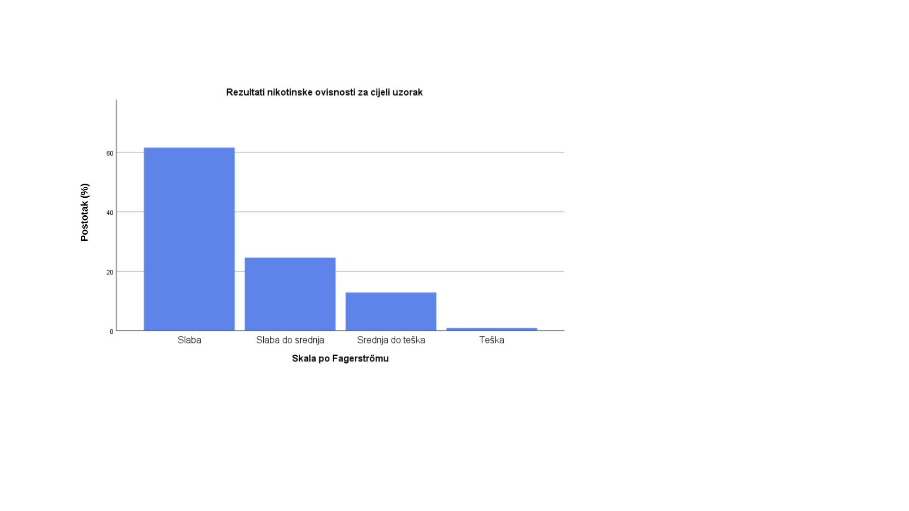
Grafički prikaz 1. Rezultati (u postotcima) na skali nikotinske ovisnosti prema Fagerströmovoj skali

Ispitanici prema Fageströmovoj skali većinom pripadaju kategoriji “slabe nikotinske ovisnosti“ (61,6%). Drugoj kategoriji “slaba do srednja ovisnost ” pripada 24,6% ispitanika, dok kategoriji “srednja do teška ovisnost” pripada 12,9% ispitanika. Najmanji dio ispitanika (0,9%) pripada četvrtoj kategoriji ”teške ovisnosti“.
Prilikom testiranja statističke značajnosti razlika između spola, tipa studija i područja studija, statistički značajne razlike pronađene su između studenata medicine i ostalih studenata (ꭓ²= 11,306; df = 3; P = 0,010; V = 0,089) i između područja studija (ꭓ²= 12,751; df = 6; P = 0, 047; V = 0,067). Oko dvije trećine studenata biomedicinskog područja pripada kategoriji “slabe nikotinske ovisnosti“ (67,6 %). Drugoj kategoriji “slaba do srednje teška ovisnost” pripada otprilike jedna petina studenata biomedicinskog područja (22,2%) dok trećoj kategoriji “srednje teška do teška ovisnost” otprilike jedna desetina (9,5%). Kategoriji najteže nikotinske ovisnosti pripada 0,7% studenata biomedicinskog područja. U umjetničkom području studenti imaju tendenciju pripadanju u kategorije višeg stupnja nikotinske ovisnosti. Prvoj kategoriji pripada 62,4 %, drugoj 21,1%, trećoj 15,6% a četvrtoj 0,9% studenata umjetničkog područja. Studenti iz društveno-humanističkog područja iskazali su najtežu nikotinsku ovisnost prema Fagerströmovoj skali. Prvoj kategoriji pripada 58,5 %, drugoj 26,3%, trećoj 14,2% a četvrtoj 1% studenata društveno-humanističkog područja. (Grafički prikaz br.2)

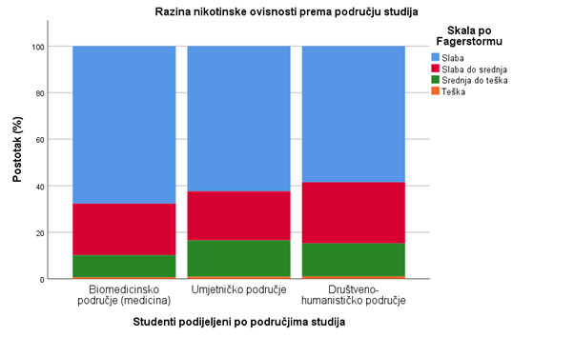
Grafički prikaz 2. Razina nikotinske ovisnosti prema Fagerströmovoj skali te razlike s obzirom na područje studija

Pri analizi razlika u kategorijama ovisnosti po spolu, nađene su razlike između studenata i studentica, međutim, one se nisu pokazale statistički značajnima ( ² = 4,034; df = 3; P = 0,258). Ni razlike po gradovima nisu se pokazale statistički značajnima (ꭓ²= 5,390; df = 6; P = 0,495).

Prvo pitanje: Koliko brzo nakon ustajanja popušite prvu jutarnju cigaretu?
U odgovorima na pitanje „Koliko brzo nakon ustajanja popušite jutarnju cigaretu?“ nađene su statistički značajne razlike između studenata medicine i studenata ne-medicinskih područja (ꭓ² = 13,016; df = 2; P = 0,001; V = 0,096). Dok kod studenata medicine 22,4% popuši prvu jutarnju cigaretu unutar 30 minuta nakon ustajanja, kod studenata ne-medicinskih područja taj je postotak viši i iznosi 31%. Razlika između studenata medicine i studenata ne-medicinskih područja koji popuše prvu jutarnju cigaretu unutar 5 minuta nakon buđenja iznosi 0,2% (4,8% ispitivanih studenata medicine naspram 4,6% studenata ne-medicinskih područja).
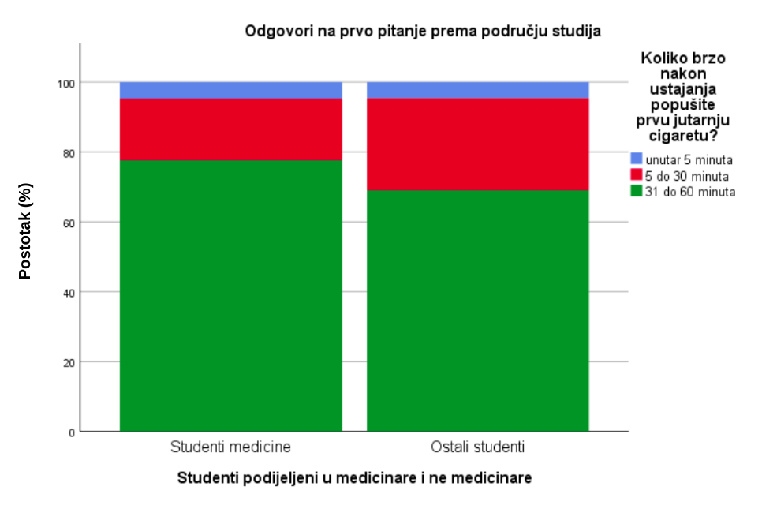
Grafički prikaz 3. Razlike u odgovorima na prvo pitanje između studenata medicine i studenata ne-medicinskih područja.

Statistički značajna razlika postoji također između studenata različitih područja (ꭓ²= 13,762; df = 4; P = 0,010; V = 0,015), ali prilikom interpretacije može se zaključiti da je ona statistički značajna zbog razlike koja postoji među studentima medicine i ostalih studenata, tj. razlika između studenata umjetničkog i društvenog-humanističkog područja gotovo da ne postoji. (Tablica 5. )

Tablica 5. Raspodjela ispitanika prema odgovorima na prvo pitanje te područje studija
Područje |  | Koliko brzo nakon ustajanja popušite prvu jutarnju cigaretu? |  |  | Ukupno
 |  | unutar 5 minuta | 5 do 30 minuta | 31 do 60 minuta | Ukupno
Biomedicinsko  područje (medicina) | Broj (N) | 21 | 78 | 343 | 442
Biomedicinsko  područje (medicina) | % unutar područja | 4,8% | 17,6% | 77,6% | 100,0%
Umjetničko  područje | Broj (N) | 6 | 28 | 75 | 109
Umjetničko  područje | % unutar područja | 5,5% | 25,7% | 68,8% | 100,0%
Društveno-humanističko  područje | Broj (N) | 39 | 231 | 602 | 872
Društveno-humanističko  područje | % unutar područja | 4,5% | 26,5% | 69,0% | 100,0%
Ukupno | Broj (N) | 66 | 337 | 1020 | 1423
Ukupno | Postotak (%) | 4,6% | 23,7% | 71,7% | 100,0%

Razlike u odgovorima na prvo pitanje s obzirom na spol (ꭓ² = 2,732; df = 2; P = 0,255) i grad studiranja (ꭓ²= 5,485; df = 4; P = 0,241) nisu se pokazale statistički značajnima.

Drugo pitanje: Je li Vam teško suzdržati se od pušenja u prostorima gdje je zabranjeno pušenje? (npr. crkva, knjižnica i slično)
Velikoj većini ispitanika (90,2%) nije se teško suzdržati od pušenja u prostorima gdje je pušenje zabranjeno (crkva, knjižnica...) te nisu pronađene statistički značajne razlike ni prema spolu, (ꭓ² = 3,448; df = 1; P = 0,063 uz Yatesovu korekciju za tablice 2x2), ni prema gradu, (ꭓ² = 2,315; df = 2; P = 0,314) ni prema tipu studija, (ꭓ²= 0,025; df = 1; P = 0,874 uz Yatesovu korekciju) ni prema području studija (ꭓ²= 0,309; df = 2; P = 0,857).
Tablica 6. Raspodjela ispitanika prema odgovorima na drugo pitanje.
Odgovori na 2. pitanje | Broj (N) | Postotak (%)
DA | 139 | 9,8
NE | 1284 | 90,2
Ukupno | 1423 | 100,0

Treće pitanje: Koje biste se cigarete najteže odrekli?
Prilikom statističke obrade odgovora na pitanje “Koje biste se cigarete najteže odrekli?” (prve jutarnje / bilo koje) pronađena je statistički značajna razlika s obzirom na spol (ꭓ²= 5,036; df = 1; P = 0,21 uz Yatesovu korekciju; V = 0,061 ), tip studija (ꭓ²= 6,854; df = 1; P = 0,009 uz Yatesovu korekciju; V = 0,069) i područje studija (ꭓ²= 7,041; df = 2; P = 0,030; V = 0,070). Pokazalo se da bi se muškarci teže odrekli prve jutarnje cigarete (37,7%) nego žene (31,0%) te da studenti medicine rjeđe odabiru prvu jutarnju cigaretu kao onu koje bi se najteže odrekli (27,8%) naspram ostalih studenata (34,9%). Osim toga je među studentima ne-medicinskih područja utvrđeno da bi se studenti društveno-humanističkog područja (35,1%) teže odrekli prve jutarnje nego studenti umjetničkog područja (33,0%). Ti su rezultati prikazani u Grafičkom prikazu 4.
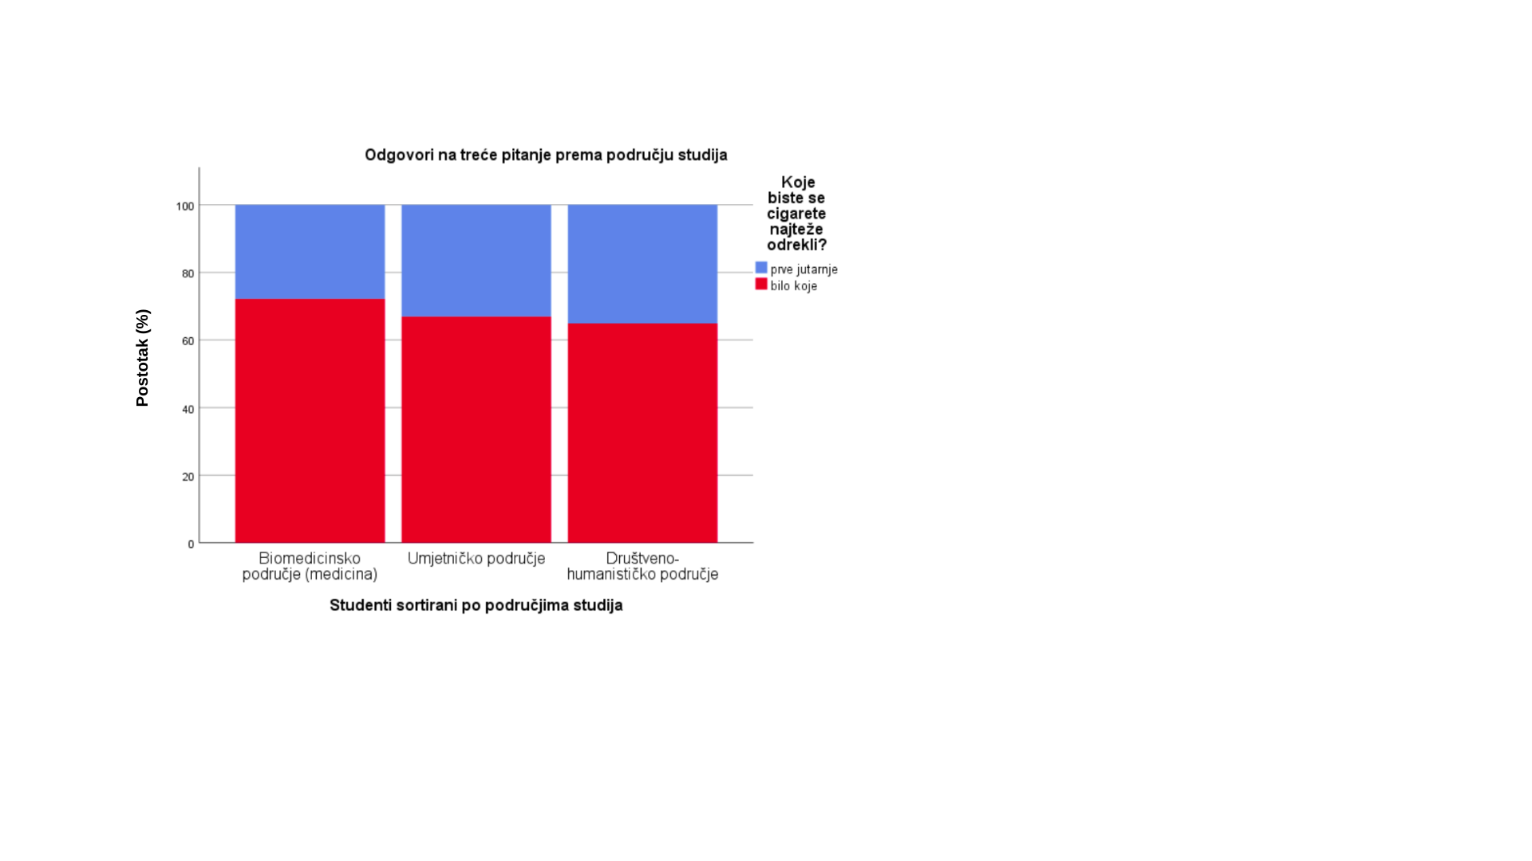
Grafički prikaz 4. Raspodjela odgovora na treće pitanje prema području studija

Četvrto pitanje: Koliko cigareta dnevno popušite?
Otprilike dvije trećine ispitanika (66,7%) dnevno puši 10 cigareta ili manje, a skoro 95% njih puši 20 cigareta ili manje. Tek 5,7% ispitanika puši više od 20 cigareta (više od jedne kutije) dnevno, od čega 5,1% puši 21-30 cigareta, a 0,6% dnevno puši 31 cigaretu ili više.
Tablica 7. Odgovori ispitanika na četvrto pitanje
Broj cigareta dnevno | Broj (N) | Postotak (%) | Kumulativni postotak (%)
10 ili manje | 949 | 66,7 | 66,7
11-20 | 393 | 27,6 | 94,3
21-30 | 73 | 5,1 | 99,4
31 i više | 8 | 0,6 | 100,0
Ukupno | 1423 | 100,0
Prilikom testiranja statističke značajnosti razlika, razlike u odgovoru na četvrto pitanje na temelju spola nisu bile statistički značajne (ꭓ²= 6,151; df = 3; P = 0,104). Razlike frekvencija odgovora na temelju grada također nisu bile statistički značajne (ꭓ²= 5,390; df = 6; P = 0,495). Razlika između studenata medicine i ostalih studenata isto nije bila statistički značajna (ꭓ²= 7,114 ; df = 3; P = 0,068), kao ni prema području studija (ꭓ² = 4,140; df = 2; P = 0,126).

Peto pitanje: Pušite li češće u jutarnjim satima?
Pokazalo se kako većina ispitanika ne puši češće u jutarnjim satima (79,5% od ukupnog broja). Statistički značajne razlike pronađene su kada su se studenti uspoređivali prema području studija (ꭓ² = 8,841; df = 2; P = 0,012; V = 0,079) i prema tipu studija (ꭓ²= 5,952; df = 1; P = 0,015 uz Yatesovu korekciju; V = 0,067). Studenti ne-medicinskih područja češće puše u jutarnjim satima (22,3%) u usporedbi sa studentima medicine (16,5%). Pri daljnjoj analizi utvrđeno je kako studenti medicine i umjetničkog područja podjednako često puše u jutarnjim satima (za obje kategorije 16,5%) naspram društveno humanističkog područja čiji studenti češće puše u jutarnjim satima od ostalih (23,1%).
Tablica 8. Usporedba odgovora na pitanje „Pušite li češće u jutarnjim satima“ s obzirom na područje studija
Područje |  | Pušite li češće u jutarnjim satima? |  | Ukupno
 |  | unutar 5 minuta | 5 do 30 minuta | Ukupno
Biomedicinsko  područje (medicina) | Broj (N) | 73 | 369 | 442
Biomedicinsko  područje (medicina) | % unutar područja | 16,5% | 83,5% | 100,0%
Umjetničko  područje | Broj (N) | 18 | 91 | 109
Umjetničko  područje | % unutar područja | 16,5% | 83,5% | 100,0%
Društveno-humanističko  područje | Broj (N) | 201 | 671 | 872
Društveno-humanističko  područje | % unutar područja | 23,1% | 76,9% | 100,0%
Ukupno | Broj (N) | 292 | 1131 | 1423
Ukupno | Postotak (%) | 20,5% | 79,5% | 100,0%

Statistički neznačajne razlike u odgovoru na peto pitanje bile su razlike prema spolu (ꭓ²= 0,874; df = 1; P = 0,350 uz Yatesovu korekciju) te prema gradu (ꭓ²= 1,238; df = 2; P = 0,539).

Šesto pitanje: Pušite li tijekom većine dana u slučaju kad ste toliko bolesni da Vas veže uz krevet?
Ukupno 91,4% ispitanika navelo je kako ne puše kada su toliko bolesni da ih bolest veže za krevet. Razlike prema spolu nisu bile statistički značajne (ꭓ²= 0,874; df = 1; P = 0,350 uz Yatesovu korekciju), kao ni razlike prema gradu (ꭓ²= 1,238; df = 2; P = 0,539). Razlike između studenata medicine i ostalih studenata također nisu bile statistički značajne (ꭓ²= 3,695; df = 1; P = 0,055 uz Yatesovu korekciju), kao ni prema području studija (ꭓ²= 4,140; df = 2; P = 0,126).
Tablica 9. Odgovori ispitanika na 6. pitanje.
Odgovori na 6. pitanje | Broj (N) | Postotak (%)
DA | 122 | 8,6
NE | 1301 | 91,4
Ukupno | 1423 | 100,0

5.9. Pitanje o potencijalnom prihvaćanju lijeka
U posljednjem pitanju ankete studenti su bili upitani bi li prihvatili lijek za pomoć pri prestanku pušenja ukoliko bi im bio ponuđen. Analiza odgovora na ovo pitanje pokazala je kako su studenti uglavnom neodlučni. Preko dvije trećine ispitanika na ovo je pitanje ponudilo ili odgovor „vjerojatno da“ ili „vjerojatno ne“. Treba istaknuti i podatak da bi dvostruko više ispitanika definitivno odbilo lijek nego što bi ga definitivno prihvatilo. Pritom su pronađene statistički značajne razlike u stavovima među spolovima; studentice su manje sklone prihvaćanju ponuđenog lijeka u usporedbi s muškim studentima (ꭓ²= 9,074; df = 3; P = 0,02; V = 0,083). Statistički značajne razlike nađene su i prema tipu studija. Studenti medicine generalno su skloniji ideji uzimanja lijeka za pomoć pri prestanku pušenja nego studenti ne-medicinskih područja (ꭓ²= 14,673; df = 3; P = 0,002; V = 0,102). Lijek bi definitivno prihvatilo 13,8% studenata medicine, a vjerojatno bi ga prihvatilo njih 31,4%. Lijek vjerojatno ne bi prihvatilo 36,7% studenata medicine dok ga definitivno ne bi prihvatilo njih 18,1%. Ponuđeni bi lijek među studentima ne-medicinskih područja definitivno prihvatilo 9,6% studenata, vjerojatno bi ga prihvatilo 25,8%, vjerojatno ga ne bi prihvatilo 40,5%, a 24,2% ga definitivno ne bi prihvatilo (Grafički prikaz 5.). Pronađene su statistički značajne razlike i prema području studija (ꭓ²= 18,696; df = 6; P = 0,005; V = 0,081), a usporedba odgovora ispitanika na ovo pitanje po području studija prikazana je u Tablici 10. Statistički značajna razlika između gradova u kojima studenti studiraju nije pronađena (ꭓ²= 9,813; df =6; P = 0,133).

Tablica 10. Usporedba odgovora o prihvaćanju lijeka za pomoć pri prestanku pušenja s obzirom na područje studija.
Ukoliko bi Vam ponudili lijek za pomoć pri prestanku pušenja biste li ga prihvatili? |  | Područje studija |  |  | Ukupno
 |  | Biomedicinsko | Umjetničko | Društveno-humanističko | Ukupno
Definitivno da | Broj (N) | 61 | 14 | 80 | 155
Definitivno da | % unutar područja | 13,8% | 12,8% | 9,2% | 10,9%
Vjerojatno da | Broj (N) | 139 | 22 | 231 | 392
Vjerojatno da | % unutar područja | 31,4% | 20,2% | 26,5% | 27,5%
Vjerojatno ne | Broj (N) | 162 | 50 | 347 | 559
Vjerojatno ne | % unutar područja | 36,7% | 45,9% | 39,8% | 39,3%
Definitivno ne | Broj (N) | 80 | 23 | 214 | 317
Definitivno ne | % unutar područja | 18,1% | 21,1% | 24,5% | 22,3%
Ukupno | Broj (N) | 442 | 109 | 872 | 1423
Ukupno | Postotak (%) | 100,0% | 100,0% | 100,0% | 100,0%

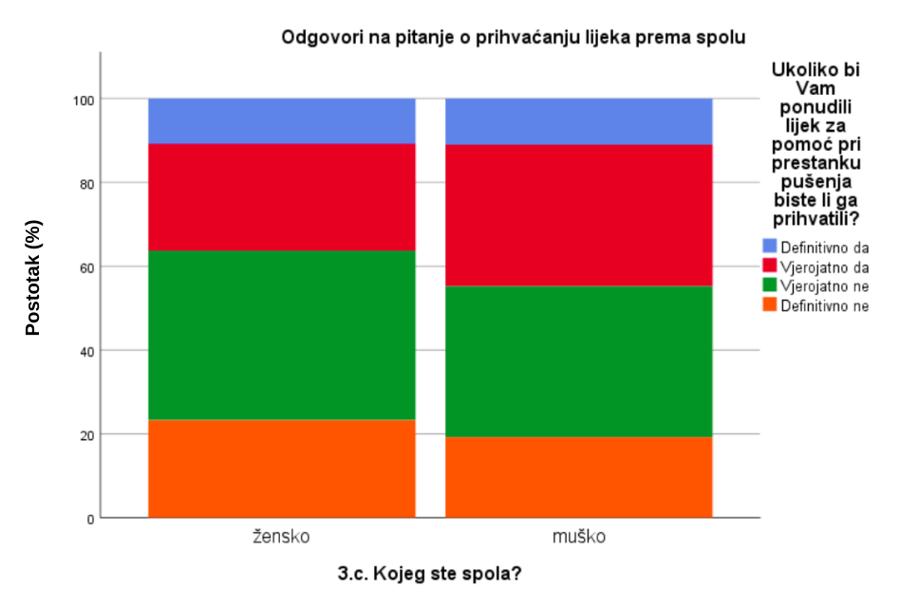
Grafički prikaz 5. Raspodjela odgovora na pitanje o prihvaćanju ponuđenog lijeka prema spolu.

6. RASPRAVA

Utjecaj spola na ponašanja vezana uz pušenje
Rezultati istraživanja pokazuju da spol nema statistički značajan utjecaj na ukupan rezultat u Fagerströmovom testu, odnosno razinu ovisnosti o nikotinu. Nisu uočene niti razlike u pojedinim ponašanjima koja određuju razinu ovisnosti, osim u trećem pitanju unutar testa (“Koje biste se cigarete najteže odrekli?”). Studentice su pokazale manje rizično ponašanje budući da u manjem postotku smatraju kako bi se teže odrekle prve jutarnje cigarete. Posebno se ističe činjenica da nema zamijećene značajne razlike u ukupnom broju popušenih cigareta među spolovima, što je suprotno široko rasprostranjenom mišljenju i ranije objavljenim istraživanjima (25), (26). Prethodna istraživanja u Hrvatskoj pokazala su da je u adolescentskoj populaciji prevalencija pušenja kod dječaka 15,1%, a kod djevojčica 14,1% (27), dok u odrasloj populaciji puši 35,3% muškaraca i 27,1% žena (9).
Iako postoje neurofiziološke razlike u utjecaju nikotina i pušenja na mozak među spolovima, ove razlike ne upućuju na to da su žene manje ovisne o nikotinu od muškaraca (28). Iz toga bi se moglo zaključiti da su razlike u stupnju ovisnosti među spolovima društveno uvjetovane.

Razlike u ovisničkom ponašanju među studentima biomedicinskih, društveno-humanističkih i umjetničkih studija
Studenti medicine pokazali su statistički manji ukupni stupanj ovisnosti te manje rizična ponašanja vezana uz pitanja broj 1 (“Koliko brzo nakon ustajanja popušite prvu jutarnju cigaretu?”), 3 (“Koje biste se cigarete najteže odrekli?”) i 5 (“Pušite li češće u jutarnjim satima?”). Ovaj rezultat slaže se s ranijim istraživanjima među studentima medicine u usporedbi sa studentima ne-medicinskih područja. U drugim istraživanjima pronađeno je da studenti 2. godine medicine u usporedbi sa studentima 2. godine ne-medicinskih područja imaju značajno veću količinu znanja o štetnosti pušenja i imaju jače stavove protiv pušenja kao prava pojedinca. Utvrđeno je da se znanje studenata medicine o štetnim učincima pušenja na zdravlje povećava s godinama studija (29). Iz takvih rezultata moglo bi se protumačiti da studenti viših godina biomedicinskih fakulteta puše manje zbog znanja koje su stekli tijekom studiranja. U ovom istraživanju nisu prikupljeni podaci o godini studija pa takve usporedbe nije moguće raditi. Međutim, druge studije pokazale su da se stavovi i ponašanje studenata vezano za pušenje ne popravlja nužno s većom količinom teoretskog znanja. Studenti biomedicinskog područja puše unatoč visokom stupnju teoretskog znanja o utjecaju pušenja na zdravlje. Studenti stomatologije imaju velik udio pušača iako se preko 90% njih slaže da pušenje uzrokuje rak usne šupljine te da se prestankom pušenja smanjuje rizik nastanka raka usne šupljine (30). Takvi rezultati mogli bi upućivati na činjenicu da su stavovi o pušenju u studentskoj populaciji poprilično tvrdokorni i da ih je teško ispraviti samo formalnom teoretskom edukacijom o utjecaju pušenja na zdravlje. Istraživanja svakodnevnog pušenja među studentima medicine u Kini pokazala su porast usporedno s godinama studija (8,94% među studentima 1. godine do 22,05% među studentima 5. godine) (31). Isti trend uočen je i na studiju stomatologije u Hrvatskoj (7,8% među studentima 1. godine do 39,6% među studentima 5. godine). Također je pronđeno da su mlađi studenti u većoj mjeri povremeni, a stariji studenti u većoj mjeri svakodnevni pušači (30).
Bolje zdravstveno ponašanje kod studenata medicine moglo bi biti potaknuto pritiskom okoline u zdravstvenoj zajednici te subjektivnim doživljajem odgovornosti predstavljanja zdravog načina života svojim pacijentima. Preko 80% studenata medicine neovisno o pušačkom statusu slaže se da zdravstveni djelatnici igraju važnu ulogu u savjetovanju javnosti i svojih pacijenata o prestanku pušenja, ali većina studenata medicine ima potrebu za dodatnom edukacijom o metodama prestanka pušenja, unatoč tome što su u velikoj mjeri točno odgovorili na pitanja vezana uz teoretsko znanje o pušenju (32).

Spremnost studenata na medikamentozno potpomognuto odustajanje od pušenja
Istraživanjem smo potvrdili da postoje dva faktora koja imaju značajan utjecaj na spremnost studenata za prihvaćanjem medikamentozne terapije u svrhu prestanka pušenja, a to su spol i tip studija. Studentice su pokazale manji interes za uzimanjem terapije od svojih muških kolega, što se kosi s dosadašnjim spoznajama znanstvenih istraživanja (15). Dok su muškarci u pravilu skloniji ulasku u zdravstveno rizična ponašanja poput pušenja (33), žene su sklonije poduzimanju preventivnih mjera sa ciljem poboljšanja zdravlja (34), što se ovdje pokazalo suprotnim. Studenti medicine imali su statistički značajno veću vjerojatnost za prihvaćanje lijekova. Takav rezultat može se protumačiti činjenicom da su kroz svoje obrazovanje bolje educirani na području farmakologije, što bi ih trebalo lišiti “straha od tableta”. Bolja upućenost u štetnost pušenja u sinergiji s poznavanjem mogućnosti razvoja nuspojava od lijeka mogli bi biti ključni razlozi zbog kojih je njihov stav znatno pozitivniji od onoga kod kolega na drugim studijima. Unatoč pozitivnijem stavu prema medikamentoznom odvikavanju od pušenja, 60,1% anketiranih studenata medicine u 2005. godini pokušalo je prestati pušiti, ali je samo 30,9% studenata koji su pokušali prestati pušiti dobilo neki oblik pomoći ili savjetovanja za uspješan prestanak pušenja od strane zdravstvenog profesionalca (18). Podaci dobiveni anketiranjem studenata iz centralne Grčke potvrđuju to. Od gotovo polovice (49%) studenata zdravstvenih struka koji su u trenutku ankete htjeli prestati pušiti, tek ih je nešto više od petine (20,7%) dobilo neki oblik pomoći u prestanku pušenja od strane zdravstvenog profesionalca (35). Ovi podaci ukazuju na važnost dostupnosti zdravstvene skrbi i liječničke potpore studentskoj populaciji.

Statistička ograničenja istraživanja
Glavno statističko ograničenje pronađenih rezultata je da koeficijent kontigencije (Cramerov V) nije bio visok što sugerira da varijable koje su doveden u odnos nisu izrazito jako povezane. Iz toga se može zaključiti da bi trebale postojati varijable koje bi mogle bolje prediktirati odgovore na postavljena pitanja. Također postoje određena ograničenja u uzorkovanju (koje nije bilo probabilističko nego prigodno) te u ꭓ²-testu kao neparametrijskom testu (naspram parametrijskih testova). Prilikom određivanja statističke značajnosti određenih razlika, također je postojao i problem tzv. “mršavih” ćelija koje su pojedinim tablicama kontingencije postojale, ali ni u jednoj statistički značajnoj razlici nije ih bilo više od 20% (što je u skladu s tzv. “mekim pravilom” ). Iako nije nađena niti jedna statistički značajna razlika prema gradu studiranja, jedan od razloga za njihov nedostatak može biti u tome što u ispitivanom uzorku gradovi nisu bili jednako zastupljeni što je smanjilo mogućnost pronalaska statistički značajne razlike prema gradovima.

Praktične implikacije istraživanja
Kako bi se ciljano provele djelotvorne javnozdravstvene intervencije u vidu kampanja ili legislativa, bitno je poznavanje obrazaca ponašanja i stavova ciljanih skupina. Ovim radom smo pokazali da studenti medicine mogu predstavljati zaseban entitet u odnosu na studente ostalih studija. Isto tako smo uočili da postoje spolno uvjetovane razlike, ponajviše u stavu prema prihvaćanju lijekova. Ciljana intervencija za prestanak pušenja uvjetovana uzimanjem lijekova trebala bi pokazati najbolji učinak među studentima medicine i studentima muškog spola, dok bi ostale skupine prethodno trebale biti podvrgnute kampanji koja bi pozitivno modulirala njihov stav.
Pasivno pušenje i dalje je velik problem zbog društvenih normi u kojima je pušenje i dalje u velikoj mjeri društveno prihvatljivo ponašanje, pogotovo u kafićima, klubovima i drugim mjestima gdje se okupljaju mladi. Unatoč skoro općenitom slaganju da pasivno pušenje šteti zdravlju, prethodno istraživanje je pokazalo da bi samo 41% studenata medicine podržalo potpunu zabranu pušenja u kafićima, klubovima i pivnicama. Polovica (50,4%) anketiranih studenata medicine u Hrvatskoj navela je kako su kod kuće bili izloženi pasivnom pušenju, a preko 95% na javnom mjestu tijekom barem jednog dana u zadnjih 7 dana (36). Ta je činjenica potencijalno vrlo važan faktor koji koči utjecaj javnozdravstvenih intervencija usmjerenih na suzbijanje pušenja. Dokazano je da okruženje u kojem pojedinac nije izložen pasivnom pušenju, osim što ima povoljan učinak na zdravlje, također pomaže pušaču koji se želi riješiti svoje ovisnosti da u tome i uspije. Sistemni pregled 26 studija koje su se bavile utjecajem "smoke-free" radnih mjesta na pušenje pokazao je da su "smoke-free" radna mjesta povezana sa smanjenjem prevalencije pušenja od 3,8% i sa smanjenjem broja dnevno popušenih cigareta od 3,1 cigarete po glavi redovitog pušača (37).
Brojna istraživanja pokazala su da pušenje kod zdravstvenih profesionalaca ima velik utjecaj na njihove sposobnosti suzbijanja pušenja među svojim pacijentima. Zdravstveni profesionalci koji puše u većoj mjeri podcjenjuju štetnost pušenja po zdravlje, u manjoj mjeri smatraju prestanak pušenja kao prioritet za očuvanje zdravlja svojih pacijenata, u manjoj mjeri vjeruju da će njihova intervencija imati ikakav utjecaj na pušačke navike pacijenta te u manjoj mjeri nude pomoć u prestanku pušenja svojim pacijentima (38). Zanimljiv je podatak da čak i studenti koji svakodnevno puše u manjoj mjeri smatraju tu činjenicu problematičnom (17) te je pokazano da pušenje studente čini sklonijima podcjenjivanju štetnosti pušenja po zdravlje. Naime, manji je postotak studenata stomatologije koji su pušači u usporedbi svojim kolegama nepušačima označio prestanak pušenja kao važnu mjeru za prevenciju raka usne šupljine (39). Ovi su podaci zabrinjavajući i mogli bi biti negativan pretkazatelj kvalitete pomoći u prestanku pušenja koju će studenti pušači jednog dana pružati svojim pacijentima kada postanu zdravstveni profesionalci.
Adolescentska populacija pušača karakteristična je po tome što su većina povremeni pušači (15). Također većina pušača u toj dobi iskazuje veliku želju za prestankom pušenja (16), ali teorijska edukacija o štetnom utjecaju pušenja na zdravlje nema bitnijeg utjecaja na njihove stavove o pušenju (29). Stoga je potrebno intervencije suzbijanja pušenja intenzivnije primjenjivati u studentskoj populaciji. Suzbijanje pušenja kod studenata biomedicinskog područja može rezultirati i dodatnim pozitivnim socijalnim efektima jer bi oni jednog dana kao zdravstveni profesionalci koji ne puše ozbiljnije shvatili pušenje kao problem kod svojih pacijenata i bili voljniji intervenirati, tj. savjetovati svoje pacijente o štetnosti pušenja i važnosti prestanka pušenja te im ponuditi pomoć u prestanku pušenja (38). Također je važno poboljšati kvalitetu edukacije o metodama poticanja prestanka pušenja tijekom studija biomedicinskog područja ne bi li studenti stekli potrebne kompetencije u provođenju metoda poticanja prestanka pušenja kod svojih budućih pacijenata te na taj način kvalitetno obavljali svoju dužnost u suzbijanju ove sveprisutne ovisnosti (35).

7. ZAKLJUČAK
Ukupni rezultati po Fagerströmovom testu pokazali su da 61,6% ispitanika pripada skupini slabe ovisnosti, 24,6% slabe do srednje teške, 12,9% srednje teške do teške, a 0,9% ispitanika skupini teške ovisnosti. Studenti medicine pokazuju najmanji stupanj ovisnosti dok u umjetničkom području studenti teže višim stupnjevima nikotinske ovisnosti. Najtežu ovisnost iskazali su studenti društveno-humanističkog područja. Među spolovima nije primjećena značajna razlika, kao ni između gradova studiranja. Što se tiče spremnosti na medikamentozno potpomognut prestanak pušenja, pokazalo se da su studenti medicine spremniji prihvatiti terapijsku opciju u usporedbi s ostalim studijima. Također se pokazalo da su ispitanice ženskoga spola u manjem postotku spremne prihvatiti medikamentoznu pomoć. Takvi zaključci mogu biti korisni u planiranju budućih javnozdravstvenih intervencija i kampanja te pisanju legislativa s ciljem smanjenja pušenja u studentskoj populaciji.

8. POPIS LITERATURE
1. Tobacco [Internet]. [cited 2021 Jun 23]. Available from: https://www.who.int/news-room/fact-sheets/detail/tobacco
2. Goldenberg M, Itai D, Waguih WI. Quality of life and smoking. The American journal on addictions. 2014; 23 (6): 540-562.
3. Mishra S, Mishra M. Tobacco: Its historical, cultural, oral, and periodontal health association. J Int Soc Prev Community Dent. 2013;3(1):12.
4. Samet JM. Epidemiology and the tobacco epidemic: How research on tobacco and health shaped epidemiology. Vol. 183, American Journal of Epidemiology. Oxford University Press; 2016. p. 394–402.
5. Padjen I, Dabić M, Glivetić T, Biloglav Z, Biocina-Lukendas D, Lukenda J. The analysis of tobacco consumption in Croatia--are we successfully facing the epidemic? Cent Eur J Public Health. 2012;20(1):5–10.
6. Alberg AJ, Shopland DR, Cummings KM. of Cigarette Smoking. 2014;
7. Cornelius ME, Wang TW, Jamal A, Loretan CG, Neff LJ. Tobacco Product Use Among Adults — United States, 2019. MMWR Morb Mortal Wkly Rep. 2020 Nov 20;69(46):1736–42.
8. WHO/Europe | Tobacco - Data and statistics [Internet]. [cited 2021 Jun 23]. Available from: https://www.euro.who.int/en/health-topics/disease-prevention/tobacco/data-and-statistics
9. Dečković Vukres V, Ivičević Uhernik A, Mihel S. ISTRAŽIVANJE O UPORABI DUHANA U ODRASLOJ POPULACIJI REPUBLIKE HRVATSKE [Internet]. Zagreb, Rockefellerova 7: Hrvatski zavod za javno zdravstvo; 2015 [cited 28 June 2021]. Available from: https://www.hzjz.hr/wp-content/uploads/2016/02/Duhan_2015.pdf
10. Goel RK, Budak J. Smoking patterns in Croatia and comparisons with European nations. Cent Eur J Public Health. 2007;15(3):110–5.
11. İçmeli, ÖS, Türker, H, Gündoğuş, B, Çiftci, M, Aka Aktürk, Ü. Behaviours and opinions of adolescent students on smoking. Tuberk Toraks.2016; 64(3):217-222.
12. Muttarak R, Gallus S, Franchi M, Faggiano F, Pacifici R, Colombo P, et al. Why do smokers start? Eur J Cancer Prev. 2013;22(2):181–6.
13. Sabrina Molinaro, Julian Vicente, Elisa Benedetti, Sonia Cerrai, Emanuela Colasante, Sharon Arpa, Pavla Chomynová, Ludwig Kraus, Karin Monshouwer, Stanislas Spilka, Ársæll Már Arnarsson, Olga Balakireva, Begoña Brime Beteta, Elin Kristin Bye, Anina Chilev LF and KŠ. ESPAD Report. 2019. 1–134 p.
14. Patterson F, Lerman C, Kaufmann VG, Neuner GA, Audrain-McGovern J. Cigarette smoking practices among american college students: Review and future directions. J Am Coll Health. 2004;52(5):203–12.
15. Harris JB, Schwartz SM, Thompson B. Characteristics associated with self-identification as a regular smoker and desire to quit among college students who smoke cigarettes. Nicotine Tob Res. 2008;10(1):69–76.
16. Warren CW, Sinha DN, Lee J, Lea V, Jones NR. Tobacco use, exposure to secondhand smoke, and cessation counseling among medical students: Cross-country data from the Global Health Professions Student Survey (GHPSS), 2005-2008. BMC Public Health. 2011 Feb 1;11(1):1–16.
17. Do YK, Bautista MA. Medical students’ tobacco use and attitudes towards tobacco control. Med Educ. 2013;47(6):607–16.
18. Vrazic H, Ljubicic D, Schneider NK. Tobacco use and cessation among medical students in Croatia - Results of the Global Health Professionals Pilot Survey (GHPS) in Croatia, 2005. Int J Public Health. 2008;53(2):111–7.
19. HEATHERTON TF, KOZLOWSKI LT, FRECKER RC, FAGERSTROM K ‐O. The Fagerström Test for Nicotine Dependence: a revision of the Fagerstrom Tolerance Questionnaire. Br J Addict. 1991 Sep 1;86(9):1119–27.
20. Haighton CA, Newbury-Birch D, Kaner EFS. Screening and Interventions in Medical Settings Including Brief Feedback-Focused Interventions. In: Interventions For Addiction. Elsevier Inc.; 2013. p. 287–98.
21. Rustin TA. Assessing Nicotine Dependence. Am Fam Physician. 2000 Aug 1;62(3):579.
22. Instrument: Fagerstrom Test for Nicotine Dependence (FTND) | NIDA CTN Common Data Elements [Internet]. [cited 2021 Jun 23]. Available from: https://cde.drugabuse.gov/instrument/d7c0b0f5-b865-e4de-e040-bb89ad43202b
23. Šagud M, Vuksan-Ćusa B, Jakšić N, Mihaljević-Peleš A, Živković M, Vlatković S, et al. Nicotine dependence in Croatian male inpatients with Schizophrenia. BMC Psychiatry. 2018 Jan 22;18(1):1–9.
24. Šagud M, Petrović B, Vilibić M, Mihaljević-Peleš A, Vuksan-Ćusa B, Radoš I, et al. The relationship among psychopathology, religiosity, and nicotine dependence in Croatian war veterans with posttraumatic stress disorder. Croat Med J. 2018 Aug 31;59(4):165–77.
25. Becoña E, Vázquez FL. The Fagerström Test for Nicotine Dependence in a Spanish sample. Psychol Rep. 1998 Sep 1;83(3 PART 2):1455–8.
26. Mandil A, BinSaeed A, Ahmad S, Al-Dabbagh R, Alsaadi M, Khan M. Smoking among university students: A gender analysis. J Infect Public Health. 2010 Dec 1;3(4):179–87.
27. Mayer DD, Šimetin DIP, Belavić A, Hemen M. SVJETSKO ISTRAŽIVANJE O UPORABI DUHANA U MLADIH. :70.
28. Cosgrove KP, Wang S, Kim SJ, McGovern E, Nabulsi N, Gao H, et al. Sex differences in the brain’s dopamine signature of cigarette smoking. J Neurosci. 2014;34(50):16851–5.
29. Han MY, Chen WQ, Wen XZ, Liang CH, Ling WH. Differences of smoking knowledge, attitudes, and behaviors between medical and non-medical students. Int J Behav Med. 2012;19(1):104–10.
30. Komar K, Glavina A, Boras VV, Verzak Ž, Brailo V. Impact of smoking on oral health: Knowledge and attitudes of dentists and dental students. Acta Stomatol Croat. 2018 Jun 1;52(2):148–55.
31. Niu L, Liu Y, Luo D, Xiao S. Current Smoking Behavior Among Medical Students in Mainland China: A Systematic Review and Meta-Analysis. Asia Pac J Public Health. 2018;30(7):610–23.
32. Salgado MV, Mejía RM, Kaplan CP, Pérez-Stable EJ. Smoking-Related Attitudes and Knowledge Among Medical Students and Recent Graduates in Argentina: A Cross-Sectional Study. J Gen Intern Med. 2017 May 1;32(5):549–55.
33. Kritsotakis G, Psarrou M, Vassilaki M, Androulaki Z, Philalithis AE. Gender differences in the prevalence and clustering of multiple health risk behaviours in young adults. J Adv Nurs. 2016 Sep 1;72(9):2098–113.
34. Hiller J, Schatz K, Drexler H. Gender influence on health and risk behavior in primary prevention: a systematic review. Vol. 25, Journal of Public Health (Germany). Springer Verlag; 2017. p. 339–49.
35. Samara AA, Rachiotis G, Pettemeridou S, Papastamatiou K, Tourlakopoulos K, Chelioti E, et al. Prevalence of tobacco use, exposure to secondhand smoke and knowledge on smoking cessation among students of health professions in Central Greece: A cross-sectional study. BMJ Open. 2020 Oct 21;10(10).
36. Ljubicic D, Schneider NK, Vrazic H. Attitudes and knowledge of third year medical students in Croatia about tobacco control strategies: results of the Global Health Professionals Pilot Survey in Croatia, 2005. Public Health. 2008;122(12):1339–42.
37. Fichtenberg CM, Glantz SA. Effect of smoke-free workplaces on smoking behaviour: Systematic review. Vol. 325, British Medical Journal. BMJ; 2002. p. 188–91.
38. Pipe A, Sorensen M, Reid R. Physician smoking status, attitudes toward smoking, and cessation advice to patients: An international survey. Patient Educ Couns. 2009;74(1):118–23.
39. Radman M, Glavina A, Sabol I, Mravak-Stipetić M. Knowledge of oral cancer among the fourth and fifth year dental students. Acta Stomatol Croat. 2018;52(4):340–7.

9. SAŽETAK
Razina ovisnosti o nikotinu i spremnost za prihvaćanje medikamentozne potpore u prestanku pušenja među studentima u Republici Hrvatskoj

Filip Anton Božinović, Emanuel Brađašević, Ema Kuhar, Tihana Kuljiš, Filip Tiljak
Ključne riječi: pušenje, odvikavanje od pušenja, studentska populacija, Fagerströmov test ovisnosti o nikotinu
Uvod: Hrvatska se nalazi iznad europskog prosjeka po broju pušača u općoj, srednjoškolskoj i studentskoj populaciji. Cilj ovog istraživanja je procjena stupnja ovisnosti o nikotinu u studentskoj populaciji Republike Hrvatske ovisno o spolu i području obrazovanja.
Metode: Istraživanje je provedeno slanjem online upitnika studentima Sveučilišta u Zagrebu, Rijeci i Osijeku. Upitnik je sadržavao Fagerströmov test ovisnosti o nikotinu i pitanje o prihvaćanju nikotinske nadomjesne terapije. Za analizu podataka korišten je statistički program IBM SPSS 25, a χ2-test je korišten za utvrđivanje povezanosti među varijablama.
Rezultati: 61,6% ispitanika pokazalo je slabu ovisnost o nikotinu, 24,6% slabu do srednje tešku, 12,9% srednje tešku do tešku, a 0,9% ispitanika tešku ovisnost. Studenti medicine pokazuju najmanji stupanj ovisnosti dok su najtežu ovisnost iskazali studenti društveno-humanističkog područja. Među spolovima nije primjećena značajna razlika.
Zaključak: Rezultati ukazuju da među studentima medicine postoji viša razina svijesti o štetnosti cigareta u usporedbi s ostalima. Javnozdravstvene intervencije i edukacija su potrebne kako bi se trend smanjenja pušenja u Hrvatskoj nastavio.

10. SUMMARY
Level of nicotine dependence and willingness to accept pharmacotherapy for smoking cessation among students in the Republic of Croatia
Filip Anton Božinović, Emanuel Brađašević, Ema Kuhar, Tihana Kuljiš, Filip Tiljak
Key words: smoking, smoking cessation, students, Fagerström test for nicotine dependence
Introduction: Croatia is above the European average in the number of smokers in the general, high school, and university student population. The aim of this research is to assess the degree of nicotine dependence in the student population in Croatia depending on gender and area of ​​education.
Methods: The research was conducted by sending an online questionnaire to students of the University of Zagreb, Rijeka, and Osijek. The questionnaire consisted of the Fagerström test for nicotine dependence and the question about accepting nicotine replacement therapy. The statistical program IBM SPSS 25 was used for data analysis, and the χ2-test was used to determine the correlation between variables.
Results: 61.6% of the respondents showed weak nicotine dependence, 24.6% weak to moderate, 12.9% moderate to severe, and 0.9% severe dependence. Medical students show the lowest degree of dependence while the most severe dependence was expressed by students of the social sciences and humanities. No significant difference was observed between the sexes.
Conclusion: The results suggest that there may be a higher level of awareness among medical students about the harmfulness of cigarettes compared to others. Public health interventions and education are needed to continue the trend of reducing smoking in Croatia.

